Carta de patrocinio y adhesión

A través de la presente carta yo, Manuel José Ossandón Irarrázabal, en el cargo de Senador de la República, otorgo mi apoyo y mi patrocinio a la Iniciativa Juvenil de Ley “Modificación de la Ley 3.500 del año 1980”, del equipo representante que representa al Colegio Darío Salas Científico-Humanista Chillán Viejo, en virtud de su aporte a la mejora de las pensiones de nuestro país, solidaridad con las personas de escasos recursos, en síntesis, de un beneficio sustentable.
Atentamente,

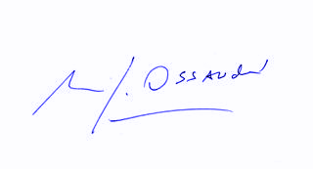
Manuel José Ossandón Irarrázabal
Senador

